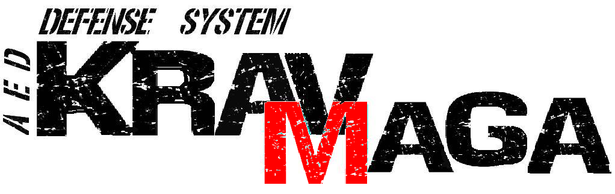

CALENDARIO DE ACTIVIDADES PARA EL AÑO 2015,
DE “DEFENSE SYSTEM KRAV MAGA AED”.

- ENERO.

Día 17. 2ª MASTER CLASS DEDICADA A LA DEFENSA PERSONAL FEMENINA.

Día 24. CONCENTRACIÓN DEFENSE SYSTEM KRAV MAGA AED, de puertas
abiertas a todos los interesados.

- FEBRERO.

Día 7 II SEMINARIO KRAV MAGA AED CIUDAD DE CORDOBA, obligatorio
para los interesados en los próximos exámenes de grados.

Día 21 Exámenes de grados básicos niveles: nivel I cinto amarillo, nivel II cinto naranja,
nivel III cinto verde, nivel IV cinto azul, nivel V cinto marrón.

- MARZO.

Día 7 3ª MASTER CLASS DEDICADA A LA DEFENSA PERSONAL FEMENINA.

Día 21 Curso de iniciación al KRAV MAGA.

- ABRIL.

Día 11 Concentración equipo técnico y grados de nivel avanzado.

Día 25 4ª MASTER CLASS DEDICADA A LA DEFENSA PERSONAL FEMENINA.

- MAYO.

Día 9 Gala de artes marciales, deportes de contacto y sistemas de defensa.

Día 16 5ª MASTER CLASS DEDICADA A LA DEFENSA PERSONAL FEMENINA.

- JUNIO.

Día 6 6ª MASTER CLASS DEDICADA A LA DEFENSA PERSONAL FEMENINA.

Día 13 Día de puertas abiertas para iniciadores en Krav Maga.

- JULIO.

Día 18 y 19 Exámenes de grados para nivel avanzado.

- SEPTIEMBRE.

Día 6 CONCENTRACIÓN NACIONAL KRAV MAGA POR INICIO DE TEMPORADA

- OCTUBRE.

Día 10 7ªMASTER CLASS DEDICADA A LA DEFENSA PERSONAL FEMENINA.

Día 17 Concentración intensiva de actualización técnica de grados consolidados.

- NOVIEMBRE.

Día 8 8ª MASTER CLASS DEDICADA A LA DEFENSA PERSONAL FEMENINA.

Día 15 Entrenamiento de puertas abiertas para cualquier interesado.

- DICIEMBRE.

Día 6 9ª MASTER CLASS DEDICADA A LA DEFENSA PERSONAL FEMENINA.

